

|  |
| --- |
| DWH  ONLINE BOOKING |
|  |

| RELATED ARTIFACTS | |
| --- | --- |
| Ref. | Artifact Name |
|  |  |
|  |  |

|  |  |
| --- | --- |
| Abbreviations and Acronyms | |
|  |  |
|  |  |

Table of Contents

ONLINE BOOKING 1

1 Описание предметной области 4

1.1 Бизнес информация 4

1.2 Недостатки существующего управления данными 4

1.3 Преимущества внедрения хранилища данных 4

2 Бизнес измерения 5

2.1 Описание бизнес-процесса 5

2.2 Зерно 5

2.3 Измерения 5

2.4 Факты 8

2.5 Источники информации 8

3 Логическая схема 9

3.1 Фундаментальный слой DWH - схема 3 NF 10

3.2 Слой доступа к данным DWH - схема Звезда 12

4 Модель потоков данных 13

5 Загрузка измерений на уровень 3NF 14

5.1 Таблицы. 14

5.2 Пакеты для Загрузки Данных 15

Implicit cursor 15

Explicit cursor 17

Merge 17

1 Загрузка фактовых таблиц на 3NF 18

Таблицы фактов. 18

2 Загрузка измерений из 3нф в STAR схему 19

Создание измерений и их загрузка 19

Тестирование перезагрузки данных измерения SCD2 20

3 Производительность. 22

Сравнение и вывод 25

# Описание предметной области

## Бизнес информация

В настоящий время многие операции совершаются онлайн, то есть в режиме реального времени. Это справедливо и для бронирования номеров в отелях. Из любой точки мира можно забронировать номер в любой стране. На основе наиболее популярных сайтов будет построено хранилище данных, в котором будет информация по каждому заказу, включающая в себя данные заказчика, ресурс и детали заказа.

## Недостатки существующего управления данными

Отсутствие единого общего хранилища для разных сайтов.

Затруднения анализа данных, а как следствие низкая чувствительность к изменениям на рынке.

Потеря клиентов из-за отсутствия стимулирования правильного сегмента потребителей.

## Преимущества внедрения хранилища данных

Вовремя отследить изменения и тенденции спроса на рынке поможет оставаться в тендре долгое время.

Можно отслеживть сегменты, приносящие минимальную прибыль, и проводить политику по укреплению их на рынке.

Возможность отслеживать активность каждого пользователя на определённом временном интервале.

Используя соответсвующие витрины, репортинг станет проще, доступнее и появятся много возможностей.

# Бизнес измерения

## Описание бизнес-процесса

Учет бронированя и оплата номеров в отелях пользователями пяти крупнейших интернет - ресурсах.

## Зерно

Зерном будет одна ореация заказа ( и соответственно оплаты ) конкретного номера ( может быть и нескольких ) в определённом отеле. Модель основана на реальной работе ресурсов, которые позволяют заказаьб нескольно номеров за одну операцию лишь при условии их идентичности.

## Измерения

В данном проекте будет реализовано 5 dimensions. Измерение DIM_DATES – содержит необходимые данные для дальнейшего анализа в разрезе времени – дата, день недели, название дня недели, день месяца, день года, номер месяца, названия месяца, квартал, полугодие, год. Будет применяться как измерение для дат заезда и дат оплаты бронирования. Измерение DIM_Customers – dimension, содержащий информацию о клиентах. Измерение является большим и включает более 100 000 строк. Измерение DIM_Hotels– измерение, которое содержит необходимую информацию об отеле, бренде его месте расположения и категории. Измерение DIM_Sources – описание ресурсов, на котором был сделан конкретный заказ. Измерение DIM_Cards – информация о карточках, с помощью которых проводилась оплата.

Измерение DIM_DATES – содержит необходимые данные для дальнейшего анализа в разрезе времени – дата, день недели, название дня недели, день месяца, день года, номер месяца, названия месяца, квартал, полугодие, год. Применяется как измерение для дат заказов товаров.

CREATE TABLE dim_cards

(

CARD_dwh_ID NUMBER PRIMARY KEY,

CARD_3NF_ID NUMBER NOT NULL,

BANK_NAME VARCHAR2(250 CHAR) NOT NULL,

start_dt DATE,

end_dt DATE,

is_active VARCHAR2(3) ,

discount NUMBER,

CCTYPE VARCHAR2(250 CHAR) NOT NULL,

CVV2 VARCHAR2(250 CHAR),

CCNUMBER VARCHAR2(250 CHAR) NOT NULL,

CCEXPIRES VARCHAR2(250 CHAR)

);

CREATE TABLE dim_sources

(

SOURCE_dwh_ID NUMBER PRIMARY KEY,

SOURCE_3NF_ID NUMBER NOT NULL,

SOURCE_ID NUMBER,

SITE VARCHAR2 ( 30 CHAR ) NOT NULL,

VISITS NUMBER,

TIME_ONLINE VARCHAR2(30),

PAGE_VIEWS NUMBER,

LEADING_COUNTRY VARCHAR2 ( 30 CHAR ),

SOURCE_TAX NUMBER NOT NULL,

UPDATE_DATE DATE

);

CREATE TABLE dim_hotels

(

hotel_dwh_ID NUMBER PRIMARY KEY,

HOTEL_3NF_ID NUMBER,

HOTEL_CODE VARCHAR2(10),

HOTEL_NAME VARCHAR2(200),

CATEGORY_NAME varchar2(30),

ADDRESS_ID NUMBER,

EMAIL VARCHAR2 ( 200 CHAR ),

UPDATE_DT DATE,

REVIEWS_DATE DATE,

REVIEWS_RATING NUMBER

);

CREATE TABLE dim_customers

(

customer_dwh_id NUMBER PRIMARY KEY,

customer_3nf_id NUMBER NOT NULL,

customer_id NUMBER,

gender VARCHAR2(6),

name VARCHAR2(20),

surname VARCHAR2(20),

title VARCHAR2(4),

email VARCHAR2(40),

telephone_number VARCHAR2(20),

age NUMBER (2),

age_group VARCHAR2(20),

birthday DATE,

occupation VARCHAR2(70),

company VARCHAR2(40),

ADDRESS VARCHAR2(90),-- number references dim_addresses(address_id),

CITY_NAME VARCHAR2(50),

COUNTRY_NAME VARCHAR2(100) NOT NULL,

SUBREGION_NAME VARCHAR2(100) NOT NULL,

REGION_NAME VARCHAR2(50) NOT NULL,

update_dt DATE);

CREATE TABLE dim_date

(

Date_ID DATE PRIMARY KEY,

date_line VARCHAR2(20),

date_format VARCHAR2(20),

Week_Day_Full VARCHAR2(20),

Week_Day_Short VARCHAR2(20),

Day_Num_of_Week NUMBER,

Day_Num_of_Month NUMBER,

Day_Num_of_Year NUMBER,

Month_ID VARCHAR2(10),

Month_Short VARCHAR2(20),

Month_Long VARCHAR2(20),

Month_Num_of_Year NUMBER,

Quarter_ID VARCHAR2(20),

Quarter VARCHAR2(20),

Quarter_Num_of_Year NUMBER,

Year_ID VARCHAR2(20)

);

## Факты

Таблица фактов будет содержать количество заказанных комнат, сумму без скидки, сумму скидки и ссылки на dimensions, а также дату заказа, дату заселения, количество дней пребывания, людей и тип комнаты.

CREATE TABLE fct_orders

(

customer_id NUMBER NOT NULL,

order_date DATE NOT NULL,

hotel_id NUMBER NOT NULL,

source_id NUMBER NOT NULL,

card_id number not null,

check_in_date DATE NOT NULL,

days_amount NUMBER,

amount NUMBER,

room_type VARCHAR2(15),

number_of_people NUMBER,

discount NUMBER(10,2),

);

## Источники информации

Основная информация об заказах отелей и банках была взята на сайте :

<https://www.kaggle.com/datasets>

И представляет собой перемешанные данные из разных наборов. Некоторая часть была сгенерирована с помощью сайта

http://www.fakenamegenerator.com,

так же использовалась генерация с помощью PLSQL

# Логическая схема

## Фундаментальный слой DWH - схема 3 NF

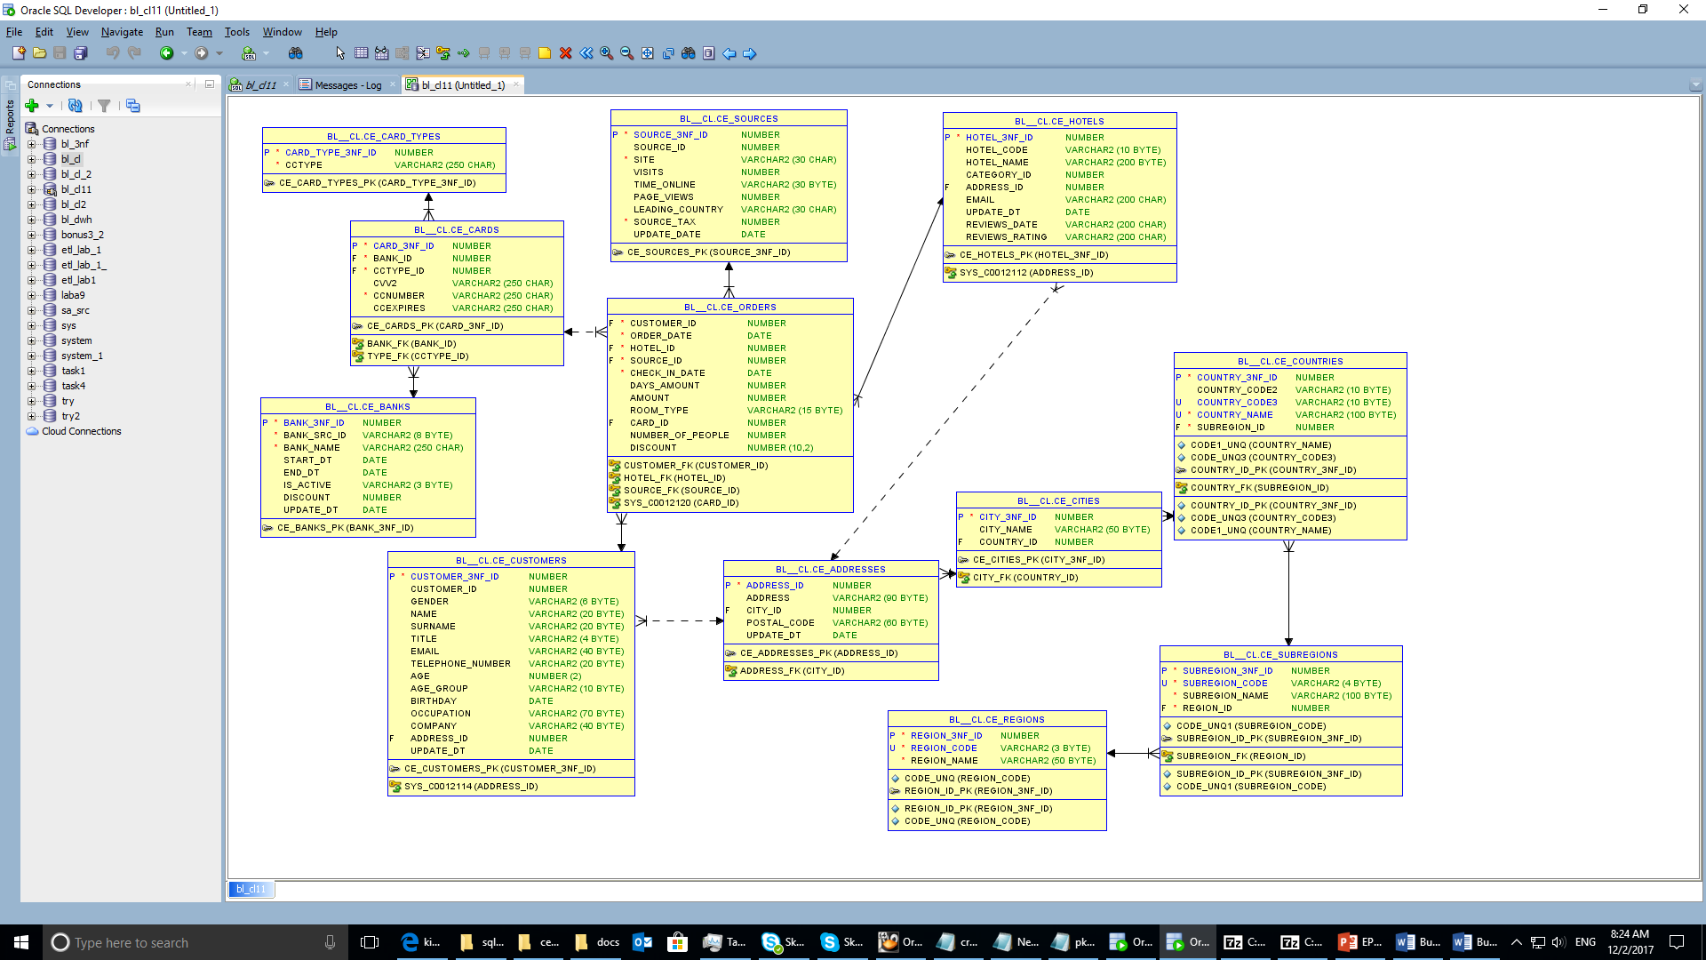



|  |  |  |
| --- | --- | --- |
| **Field** | **Description** | **Example** |
| Customer_id | Contains id of customer | 3 |
| Order_date | The date of the order | 09/09/2017 |
| Hotel_id | Contains id number of the hotel | 6 |
| Source_id | Id of the source | 4 |
| Days_amount | Amount of booked and payed days | 7 |
| Check_in_date_id | The depature date | 09/09/2017 |
| Room_type | type of room | single |
| amount | The paid amount | 789 |
| Number_of_people | Amount of people | 1 |
| discount | Discount for the order | 0.07 |

## Слой доступа к данным DWH - схема Звезда

Все связи на слое доступа к данным между измерениями и таблицей фактов реализованы как один ко многим.

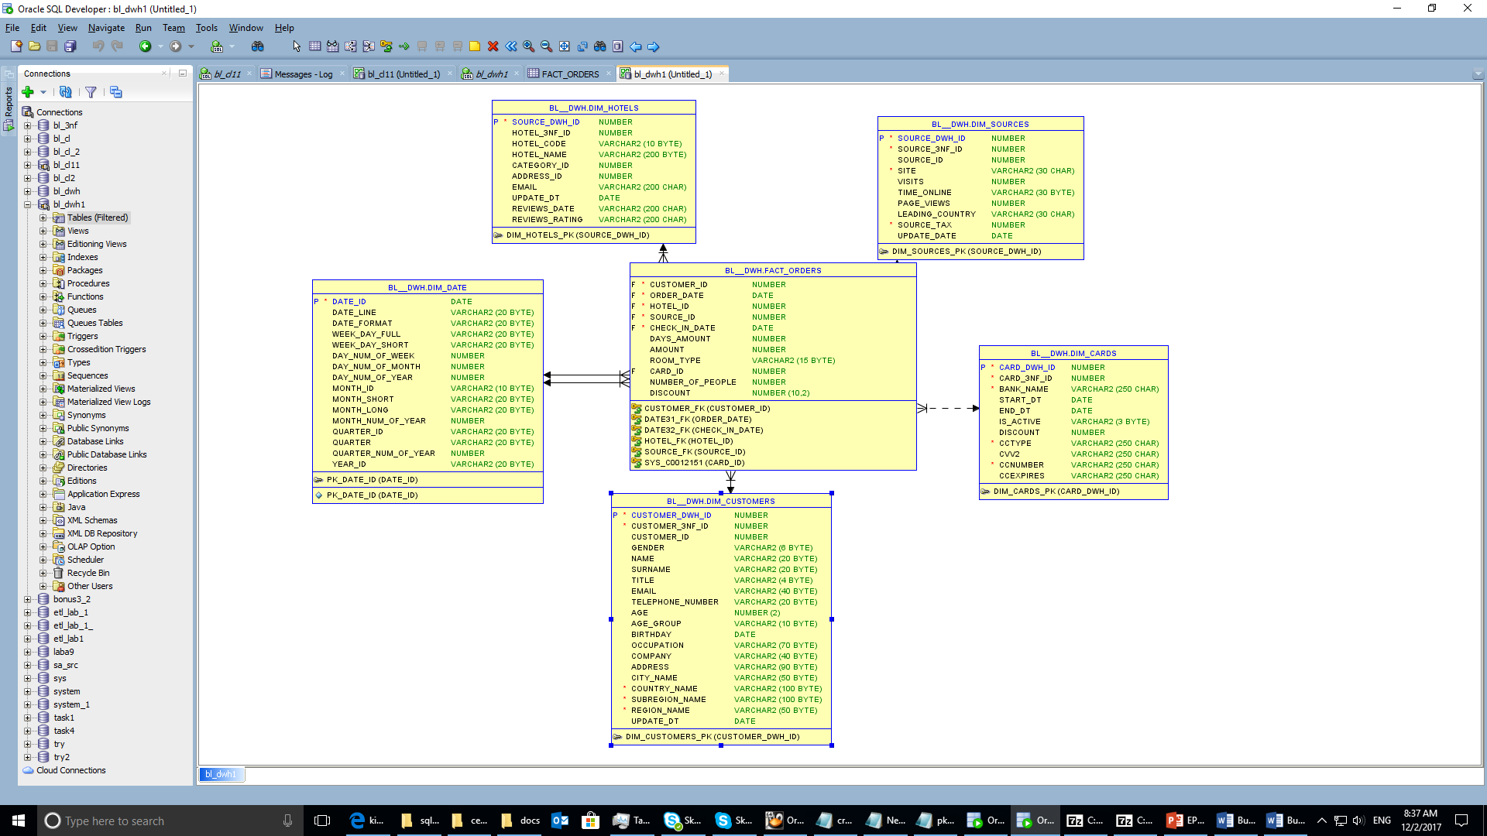

# Модель потоков данных

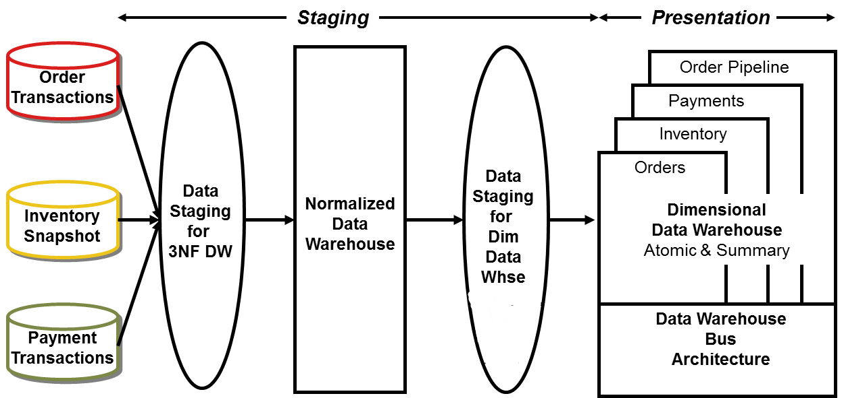

1. **Source layer.** A data warehouse system uses heterogeneous sources of data. That data is originally stored to corporate relational databases or legacy databases, or it may come from information systems outside the corporate walls.
2. **Cleansing Layer .**The Cleansing Layer is used for data cleansing, filtering wrong data, replace missing values with singletons and performing transformations like code lookups or currency conversions. As the Staging Area, the Cleansing Area contains only data of the last delivery, and data from different sources is not integrated
3. **Third Normal Form layer**

From staging, the data will transition into the foundation or integration layer via another set of ETL processes. Data begins to take shape and it is not uncommon to have some end-user application access data from this layer especially if they are time sensitive, as data will become available here before it is transformed into the dimension / performance layer. Traditionally this layer is implemented in the Third Normal Form (3NF).

1. **Dimensional layer.** The Dimensional layer consists of dimension and fact tables.It is used as a source for creating data marts.
2. **Data Marts.** You may want to customize your warehouse's architecture for different groups within your organization. You can do this by adding data marts, which are systems designed for a particular line of business.

Все этапы загрузок и изменения данных производятся с помощью ETL. В нашем случае это будут процедуры PL/SQL. Картинка изображения процесса схематичная для общего случая.

# Загрузка измерений на уровень 3NF

## Таблицы.

Таблицы WRK слоя BL_CL содержат данные загруженные из экстернал таблиц без применения трансформации. Таблицы CLS слоя BL_CL имеют структуру типа 3НФ, но без использования ограничений целостности. Данные трансформируются при переходе из WRK в CLS. При загрузке данных я использовала явные и неявные курсоры.

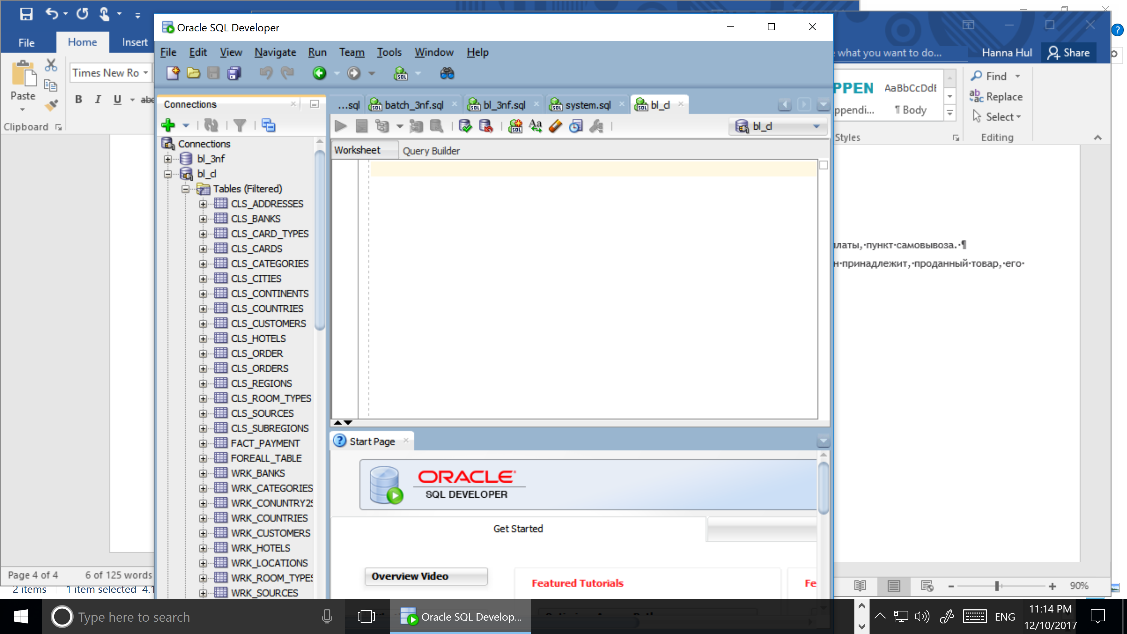 

Таблицы CE слоя 3НФ загружаются из CLS с помощью Merge и ид генерируются с использованием sequence.

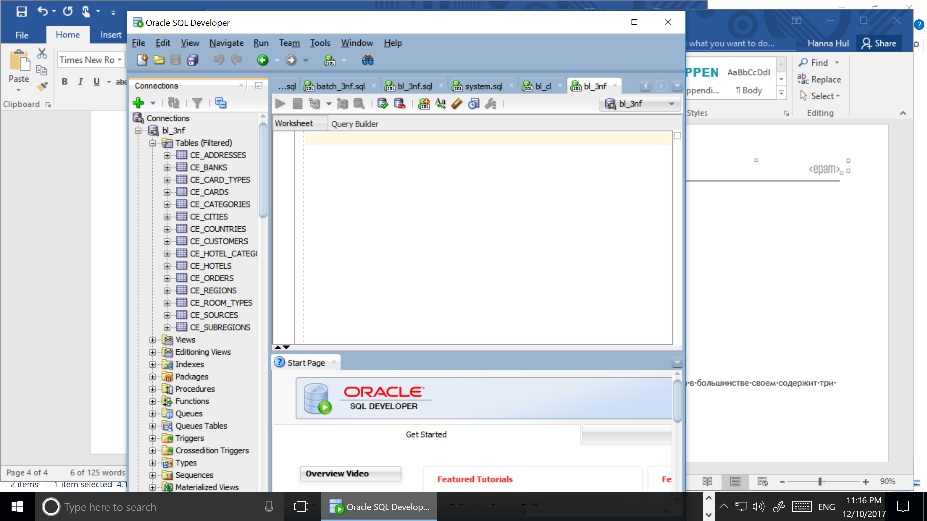

## Пакеты для Загрузки Данных

Загрузка каждой сущности производится в отдельном пакете. Пакет состоит из спецификации и тела, и в большинстве своем содержит три процедуры, каждая из которых производит загрузку в wrk, cls и ce таблицы соответственно.

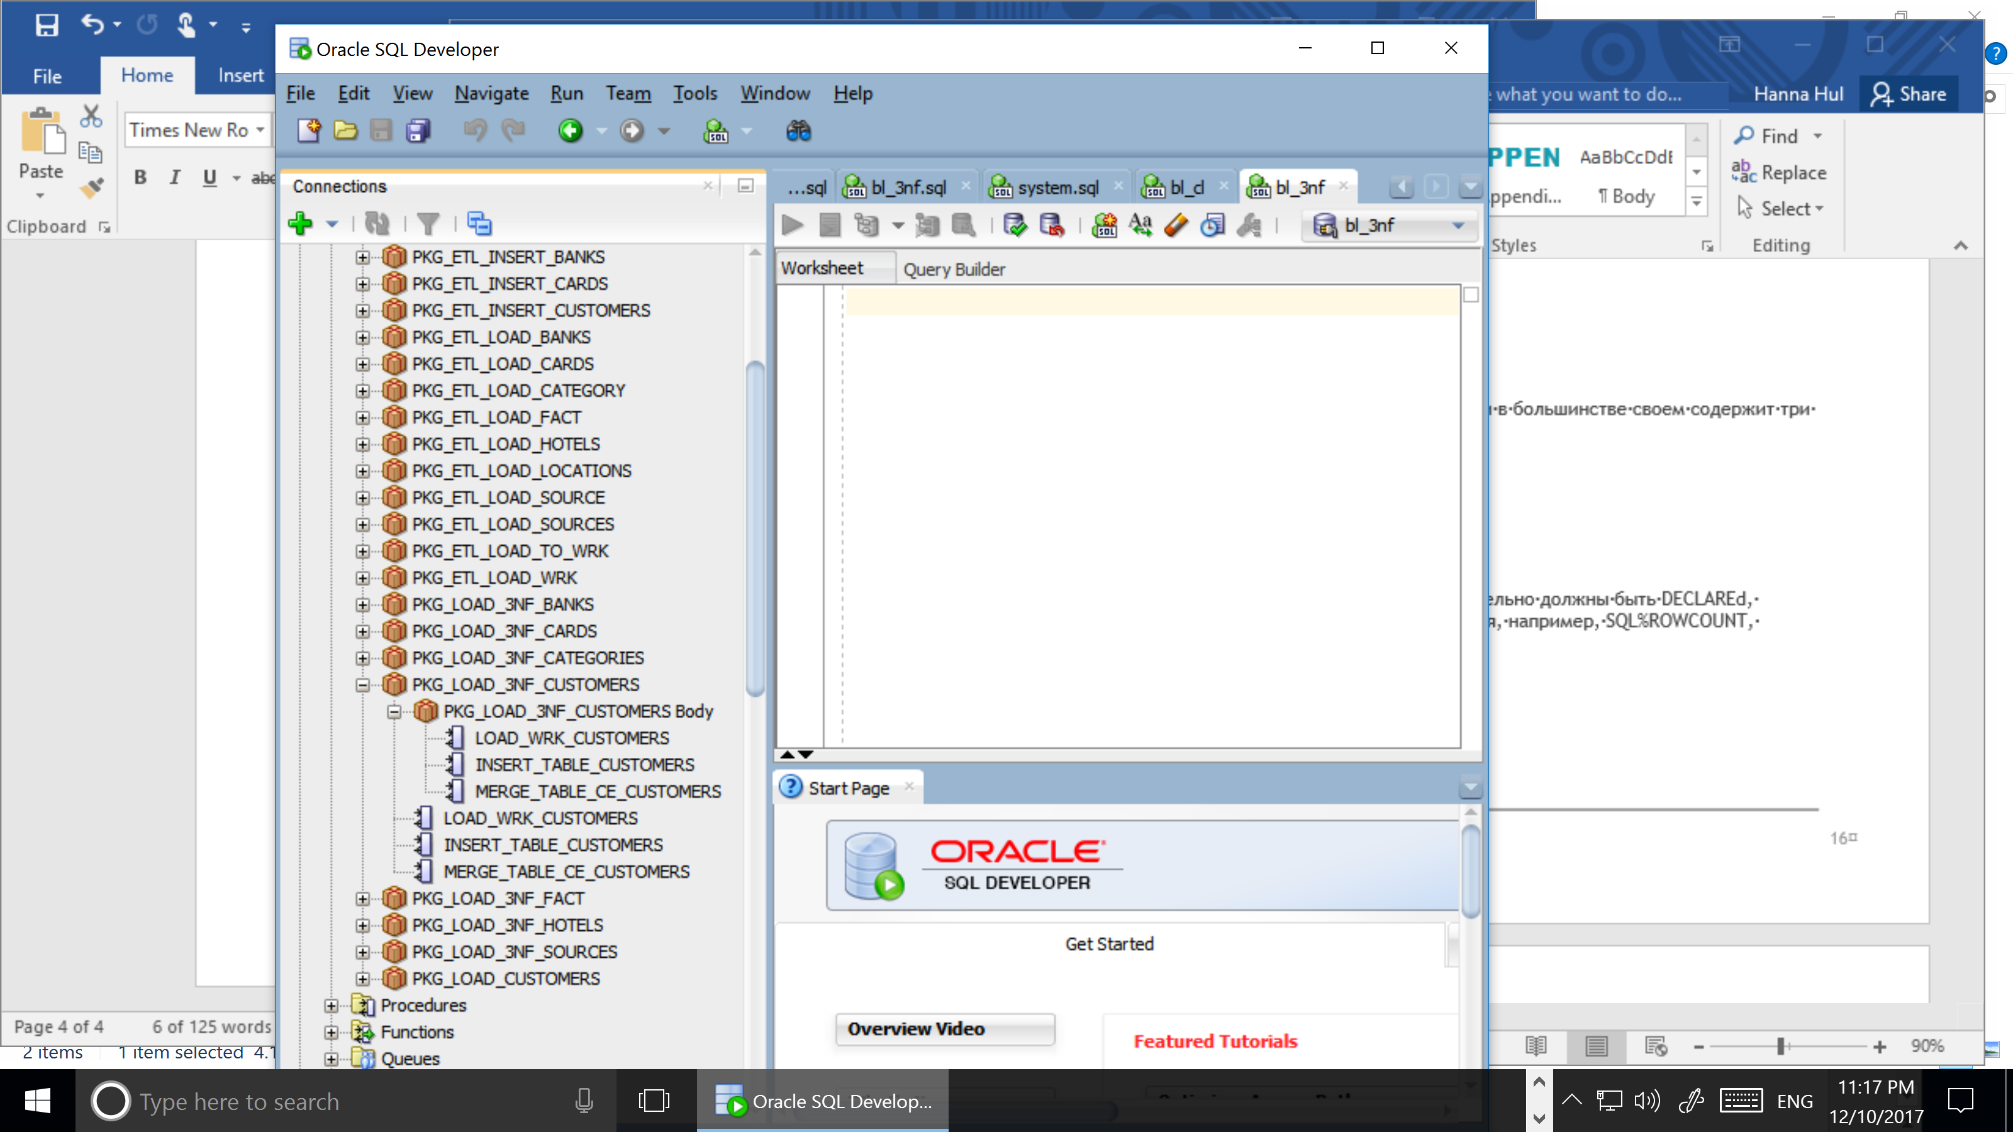

Процедуры загрузки данных возвращают один и тот же результат, при одинаковых входных данных.

### Implicit cursor

Примерами неявных курсоров являются INSERT, UPDATE, или SELECT INTO. Неявные курсоры не обязательно должны быть DECLAREd, OPENed, FETCHed или CLOSEd. Неявные атрибуты курсора указываются с помощью курсора SQL, таким является, например, SQL%ROWCOUNT, использующийся для подсчет записей в курсоре.

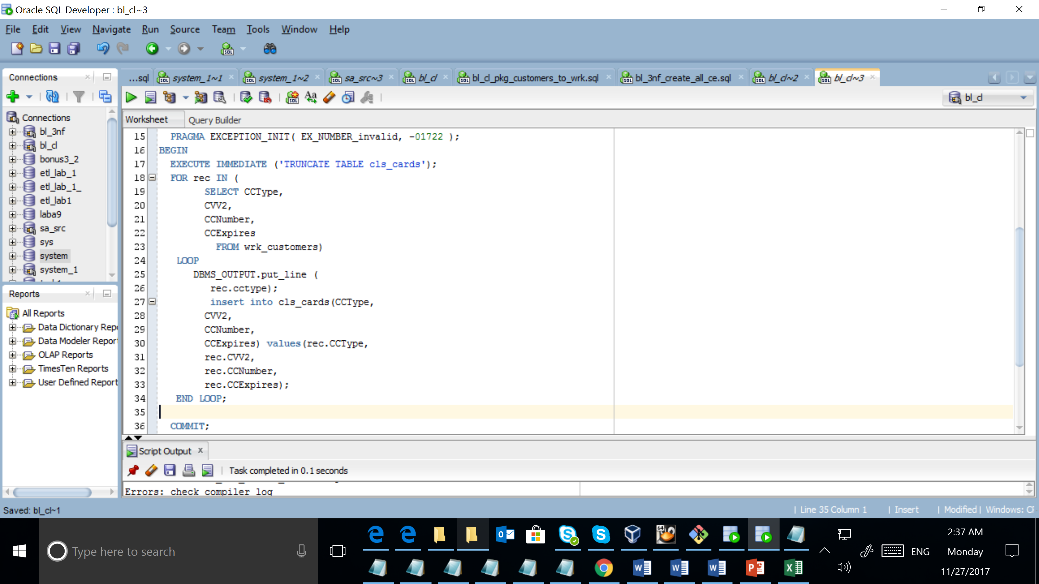

Result:

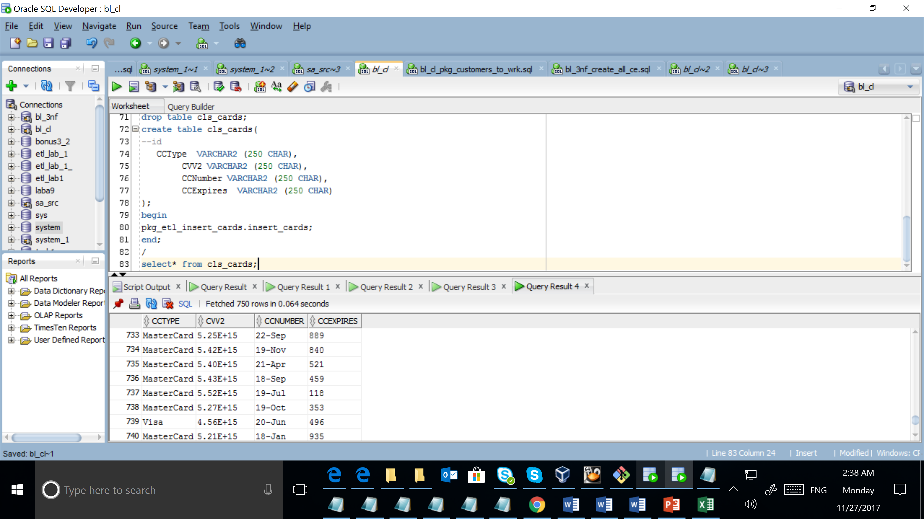

### Explicit cursor

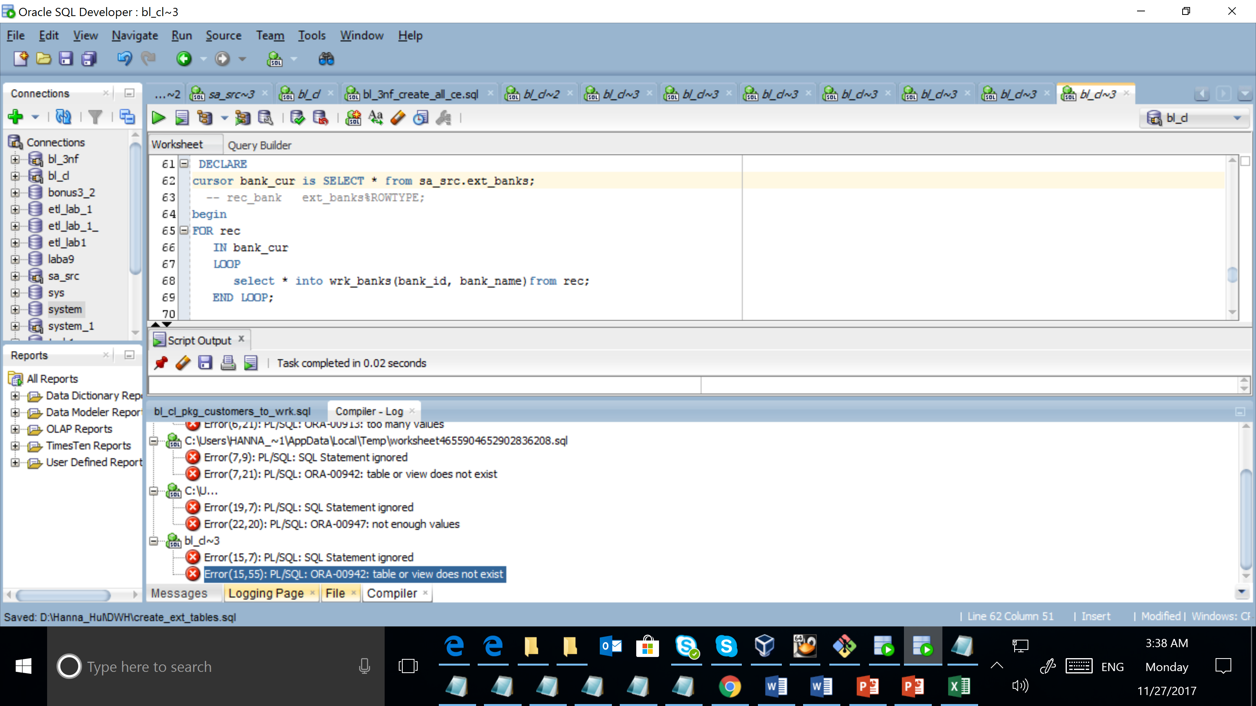

### Merge

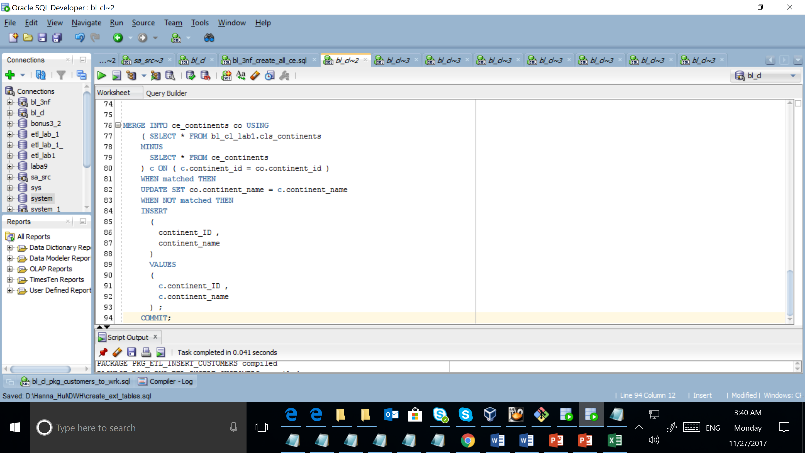

# Загрузка фактовых таблиц на 3NF

## Таблицы фактов.

В DWH на уровне 3NF реализована одна фактов. Большинство данных для неёгенерируются на уровне CLS

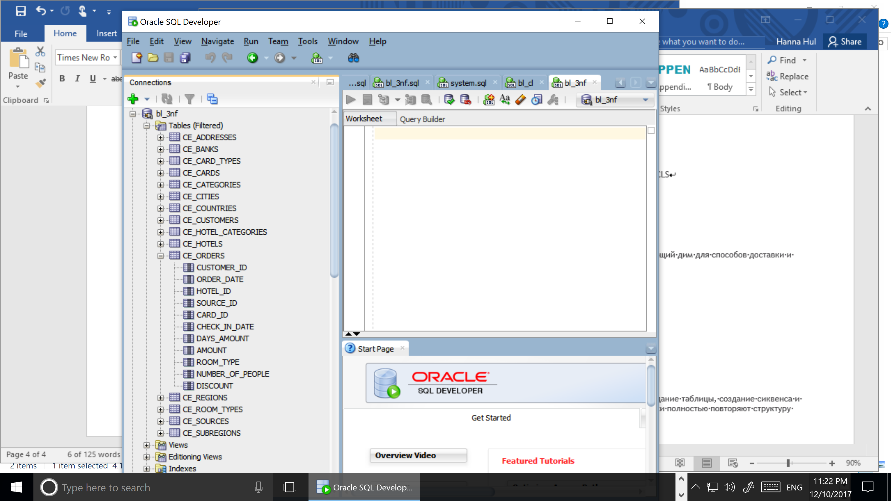

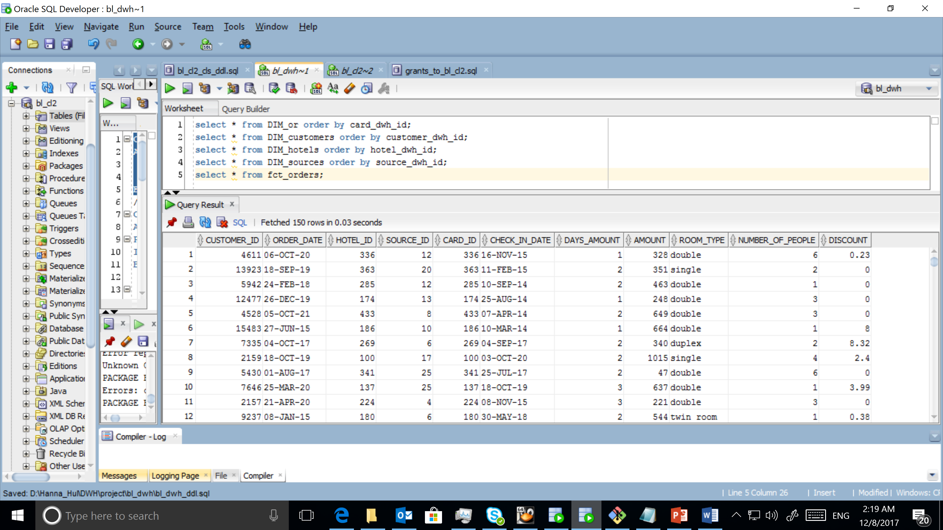

# Загрузка измерений из 3нф в STAR схему

В DWH на уровне DM реализовано 5 таблиц измерений. Два из них SCD 2 типа.

## Создание измерений и их загрузка

Каждое измерение, кроме даты, находятся в схеме BL_DWH и реализуются с помощью 3 скриптов: создание таблицы, создание сиквенса и права для других схем. Также используется промежуточные таблицы cls2_ схемы BL_CL_DWH, они практически полностью повторяют структуру dim_ таблиц, не имеют ключей и используется для промежуточной заливки данных.

* Create packages to load dim data (one package = one dimension) on SL_CL2

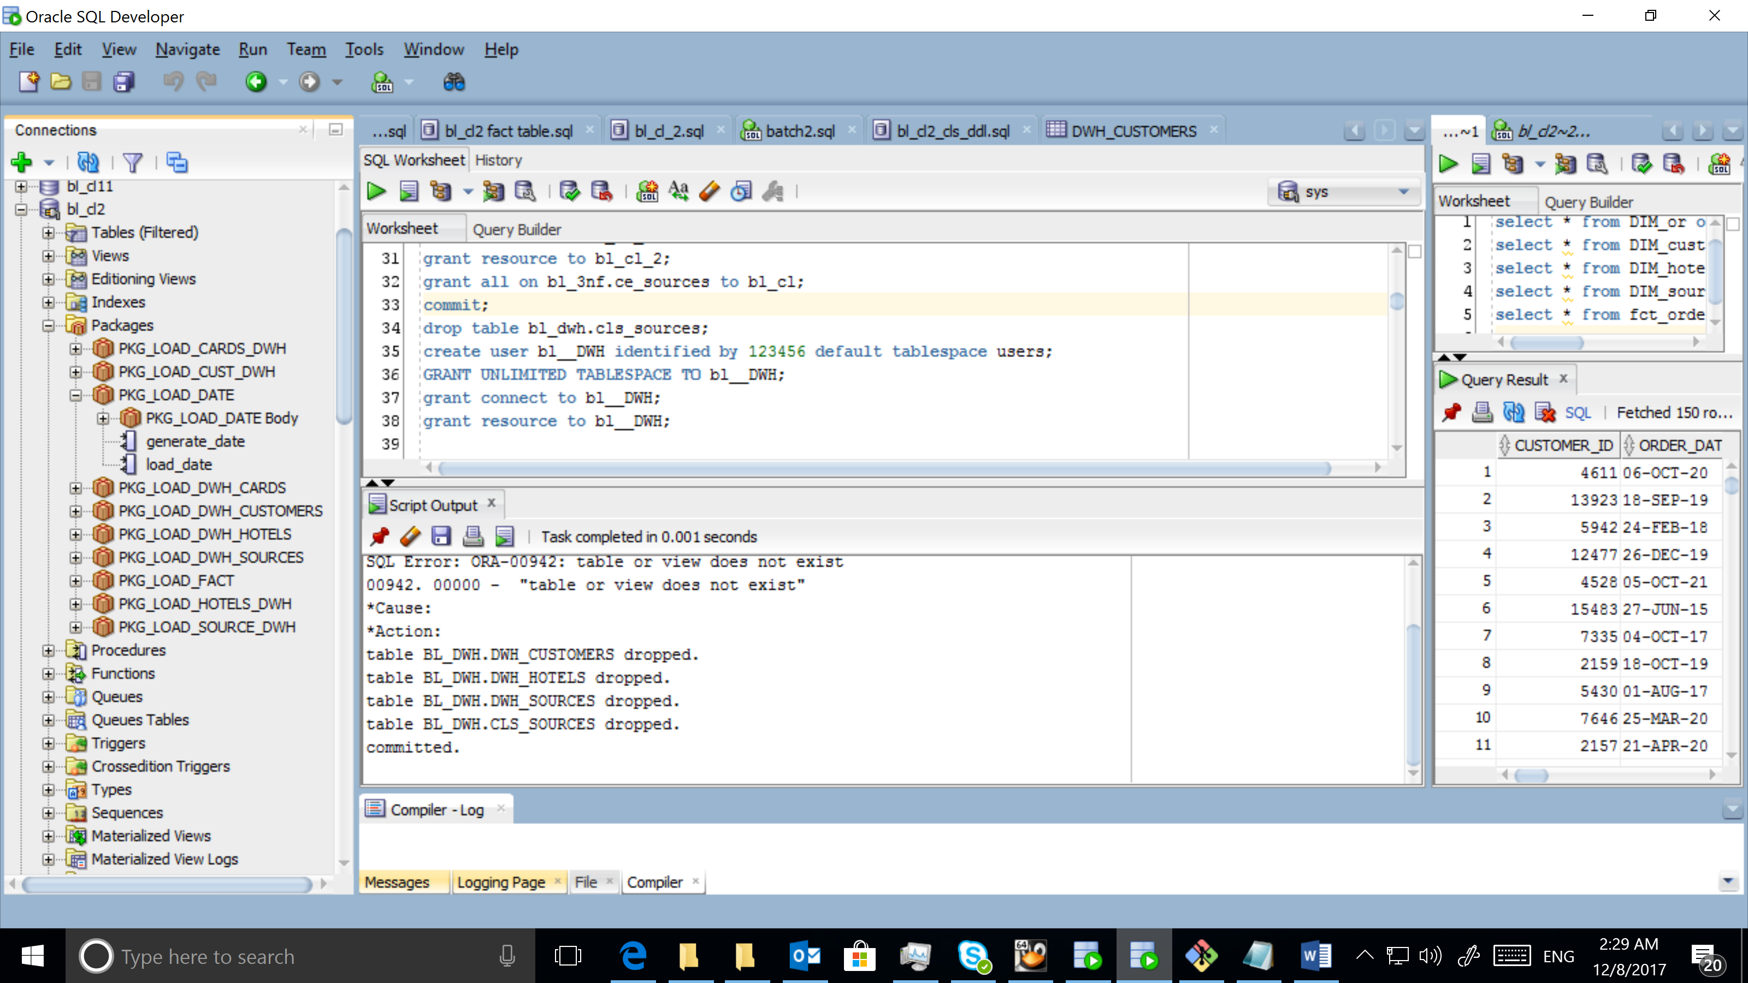

### Тестирование перезагрузки данных измерения SCD2

Start date is generated on cleansing layer.

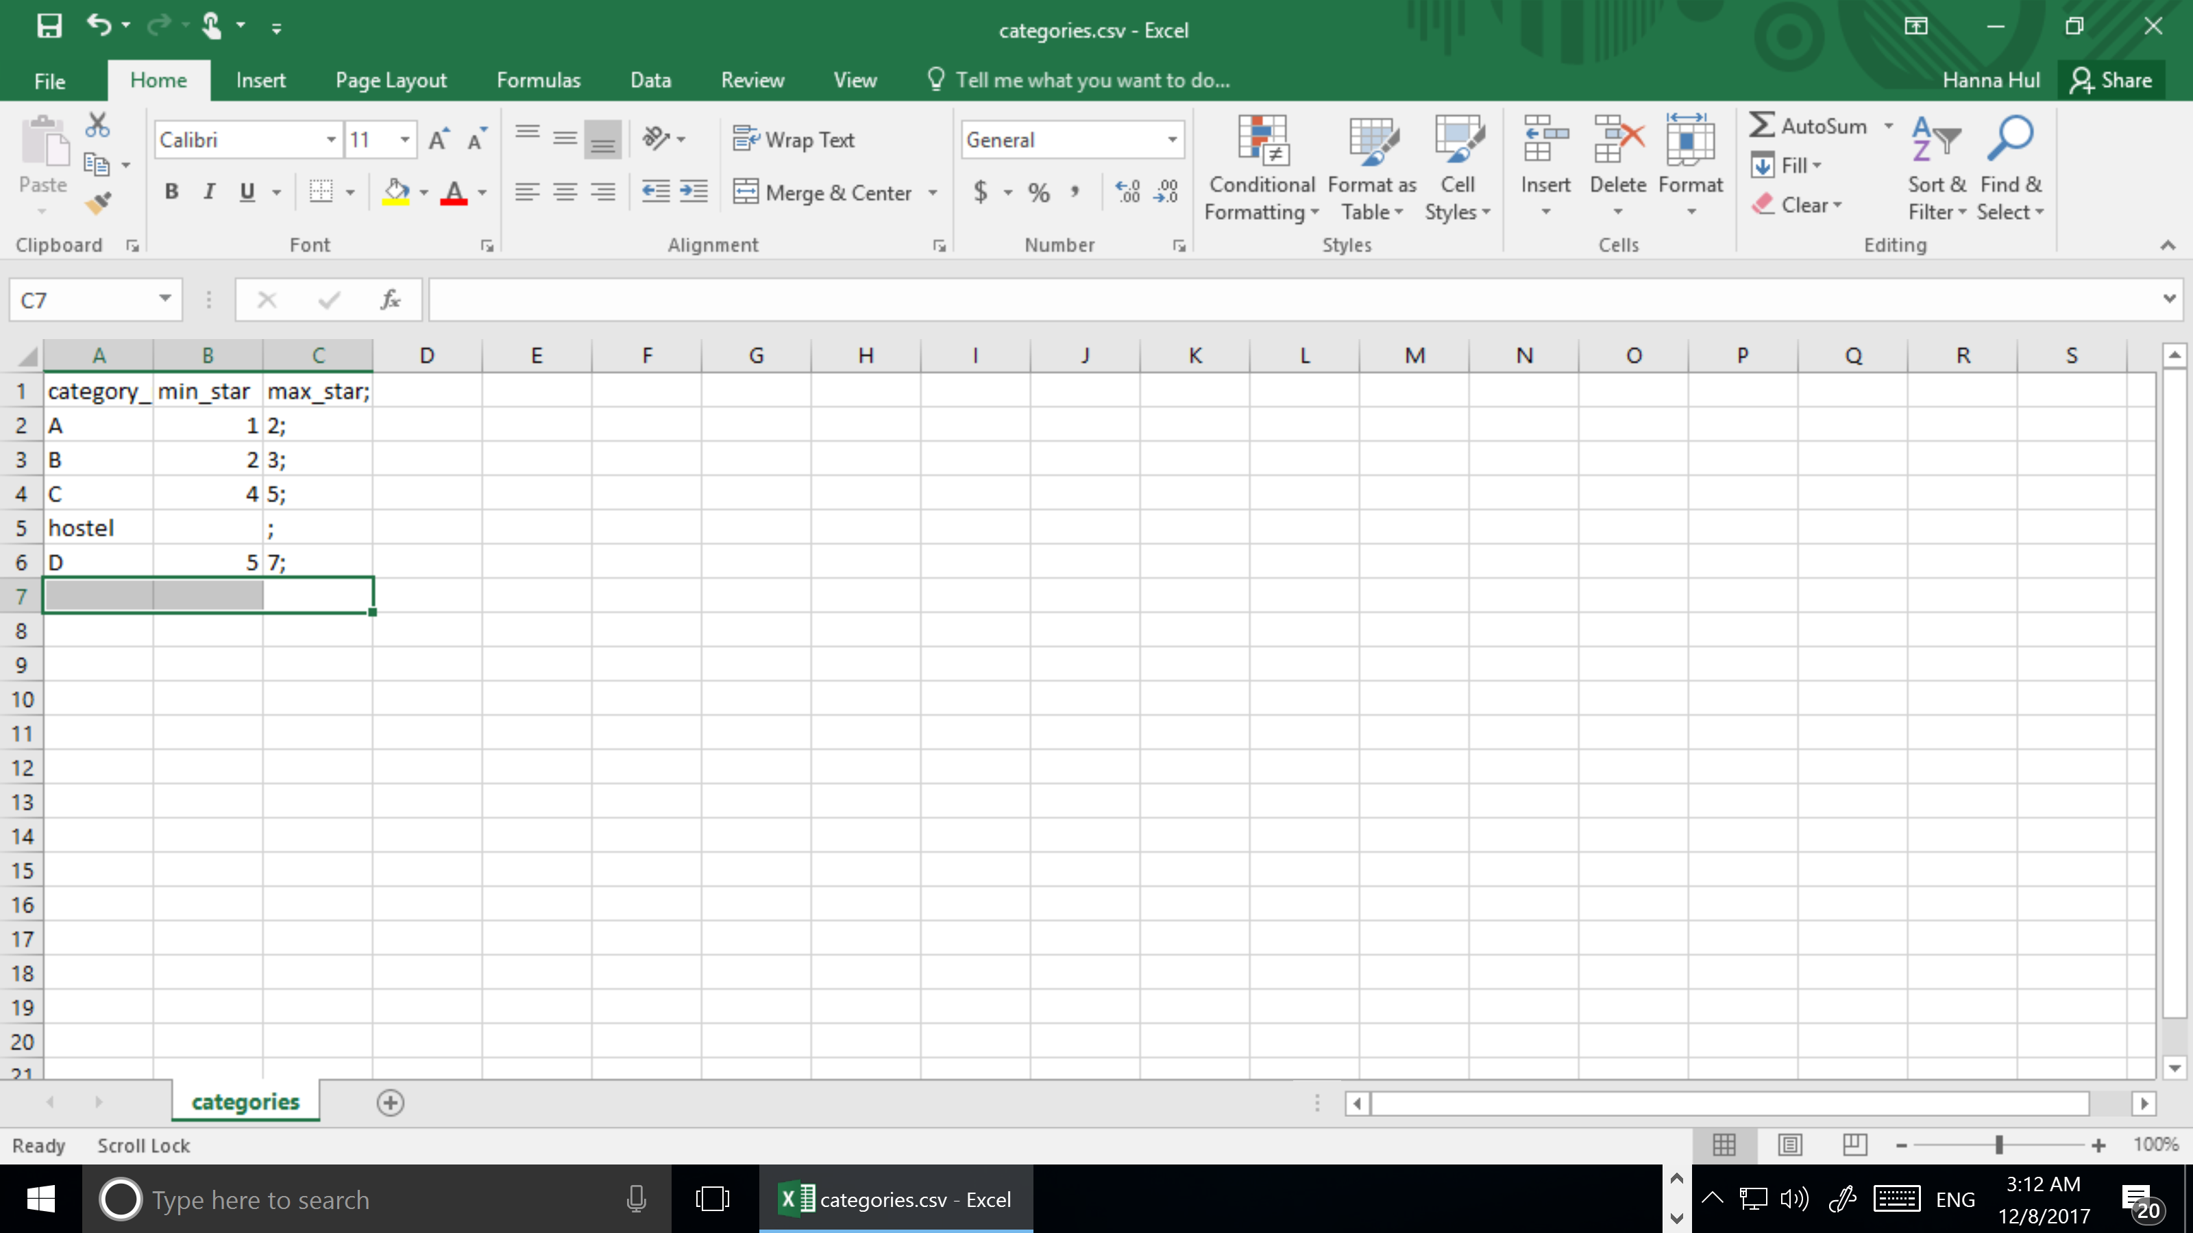

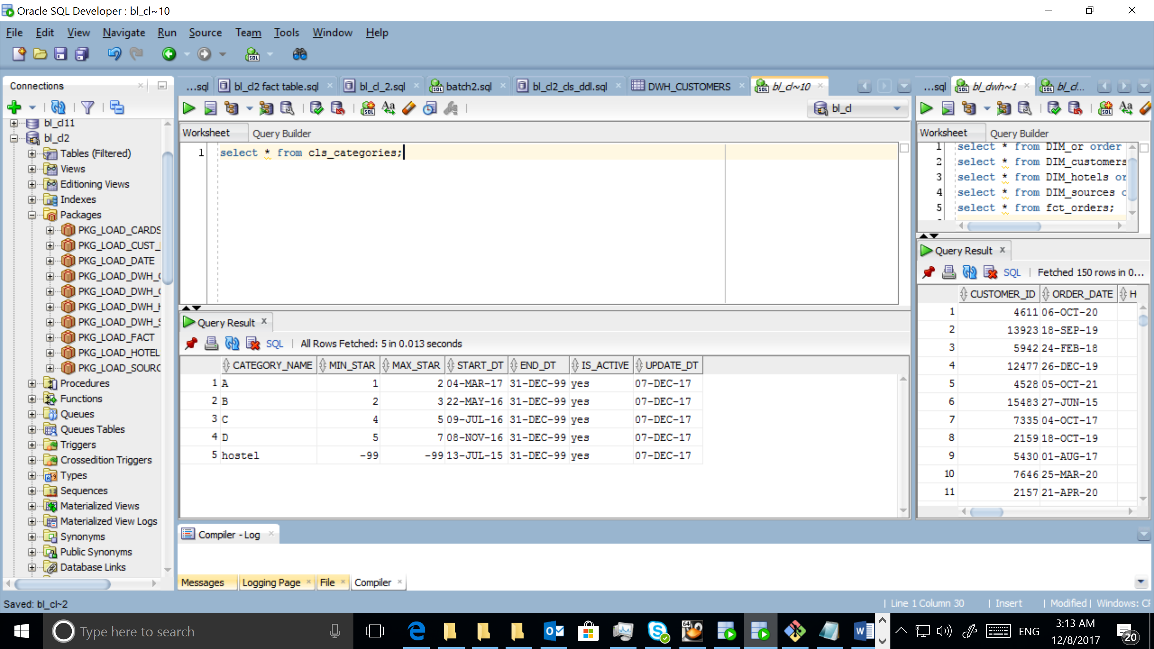

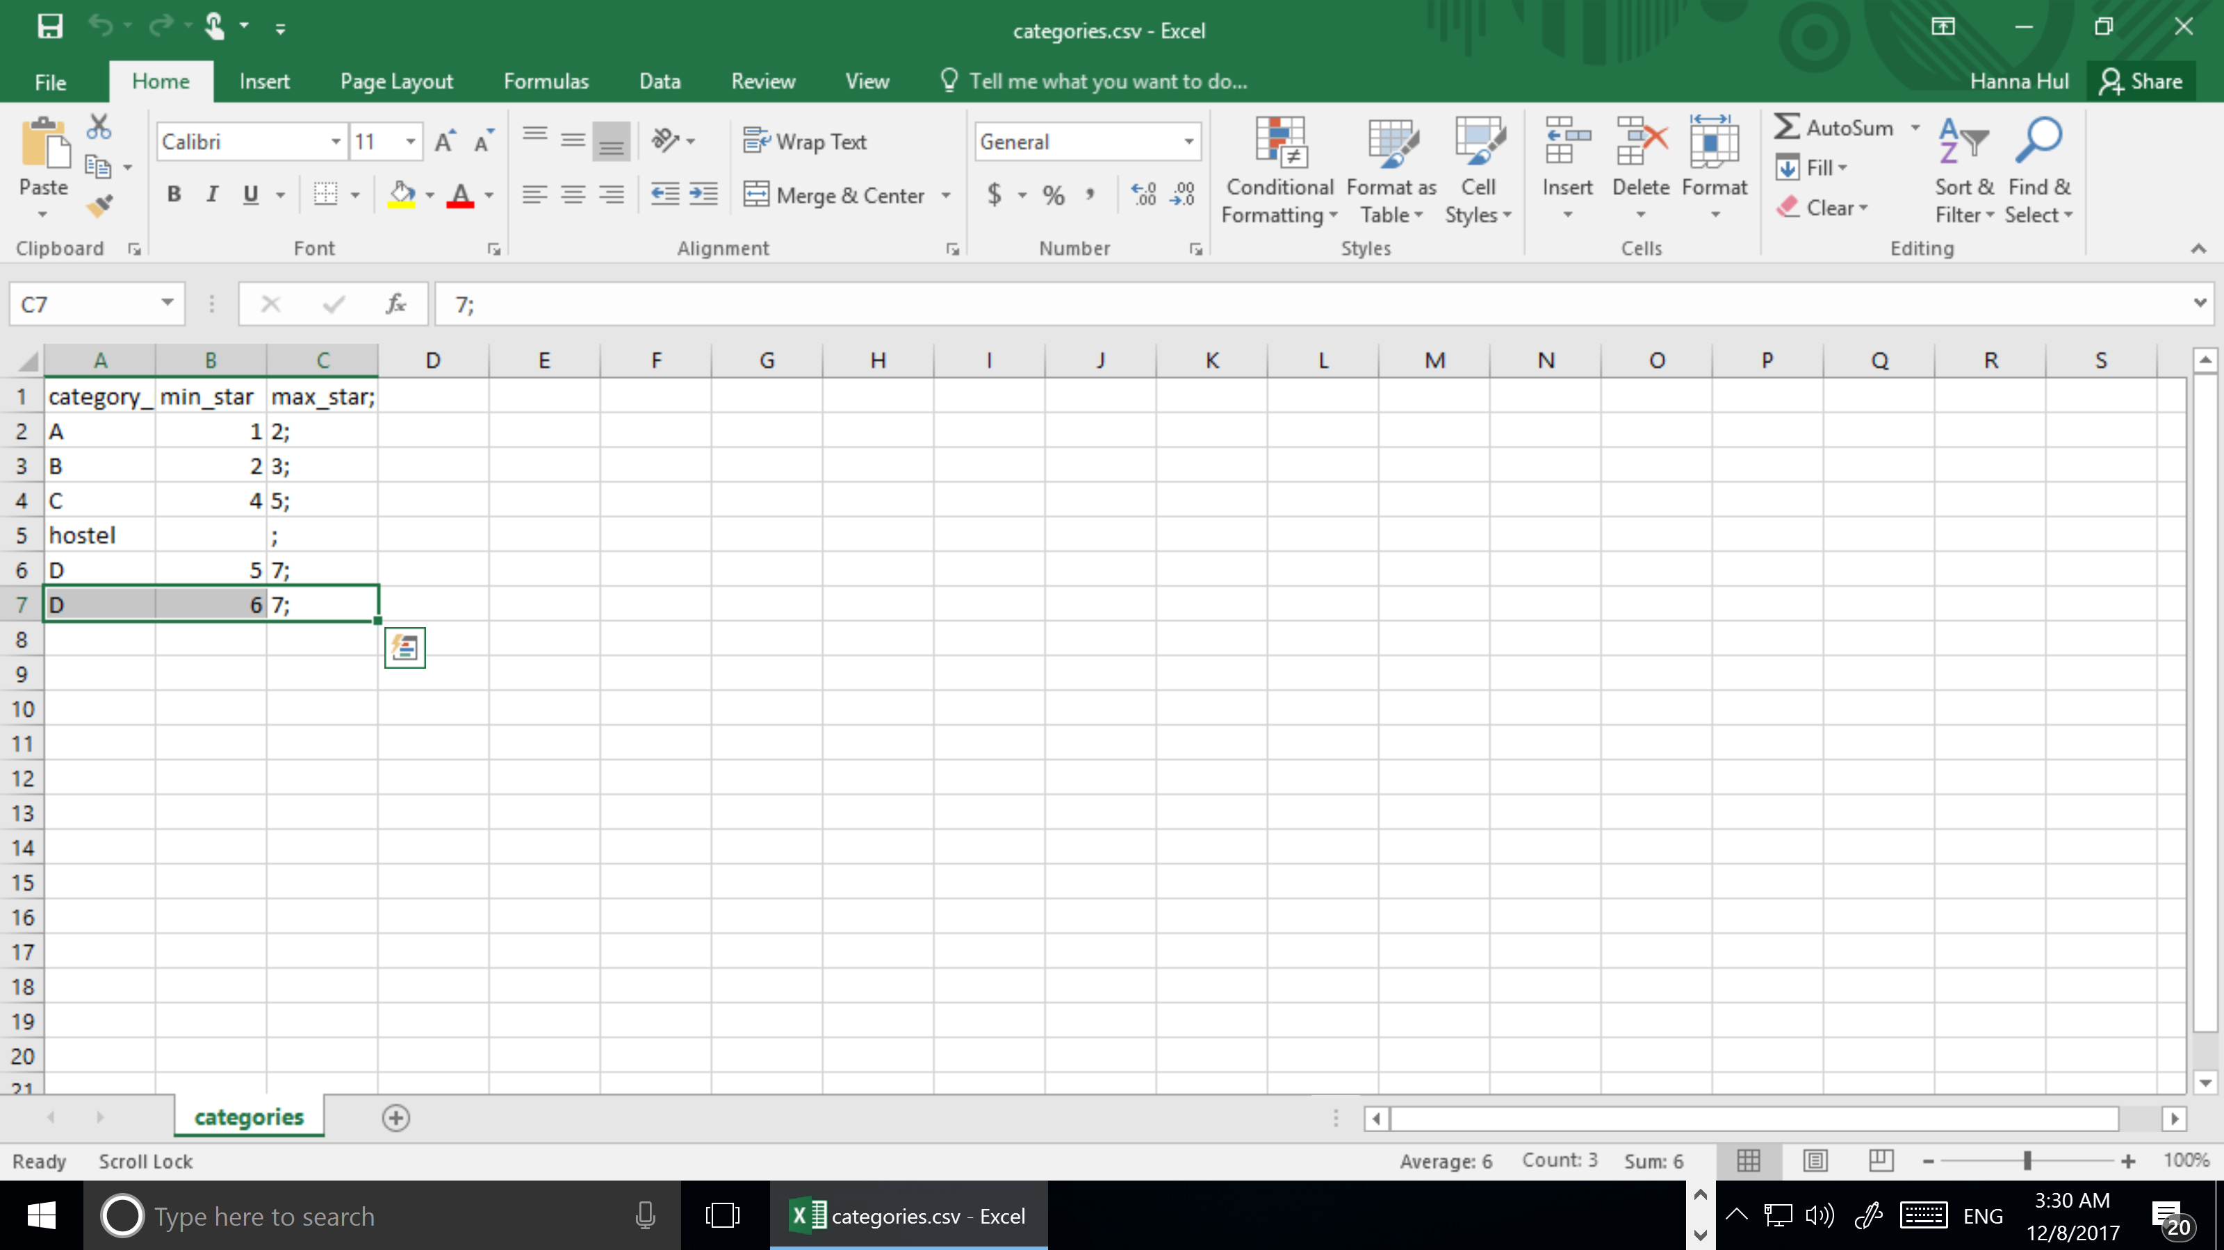

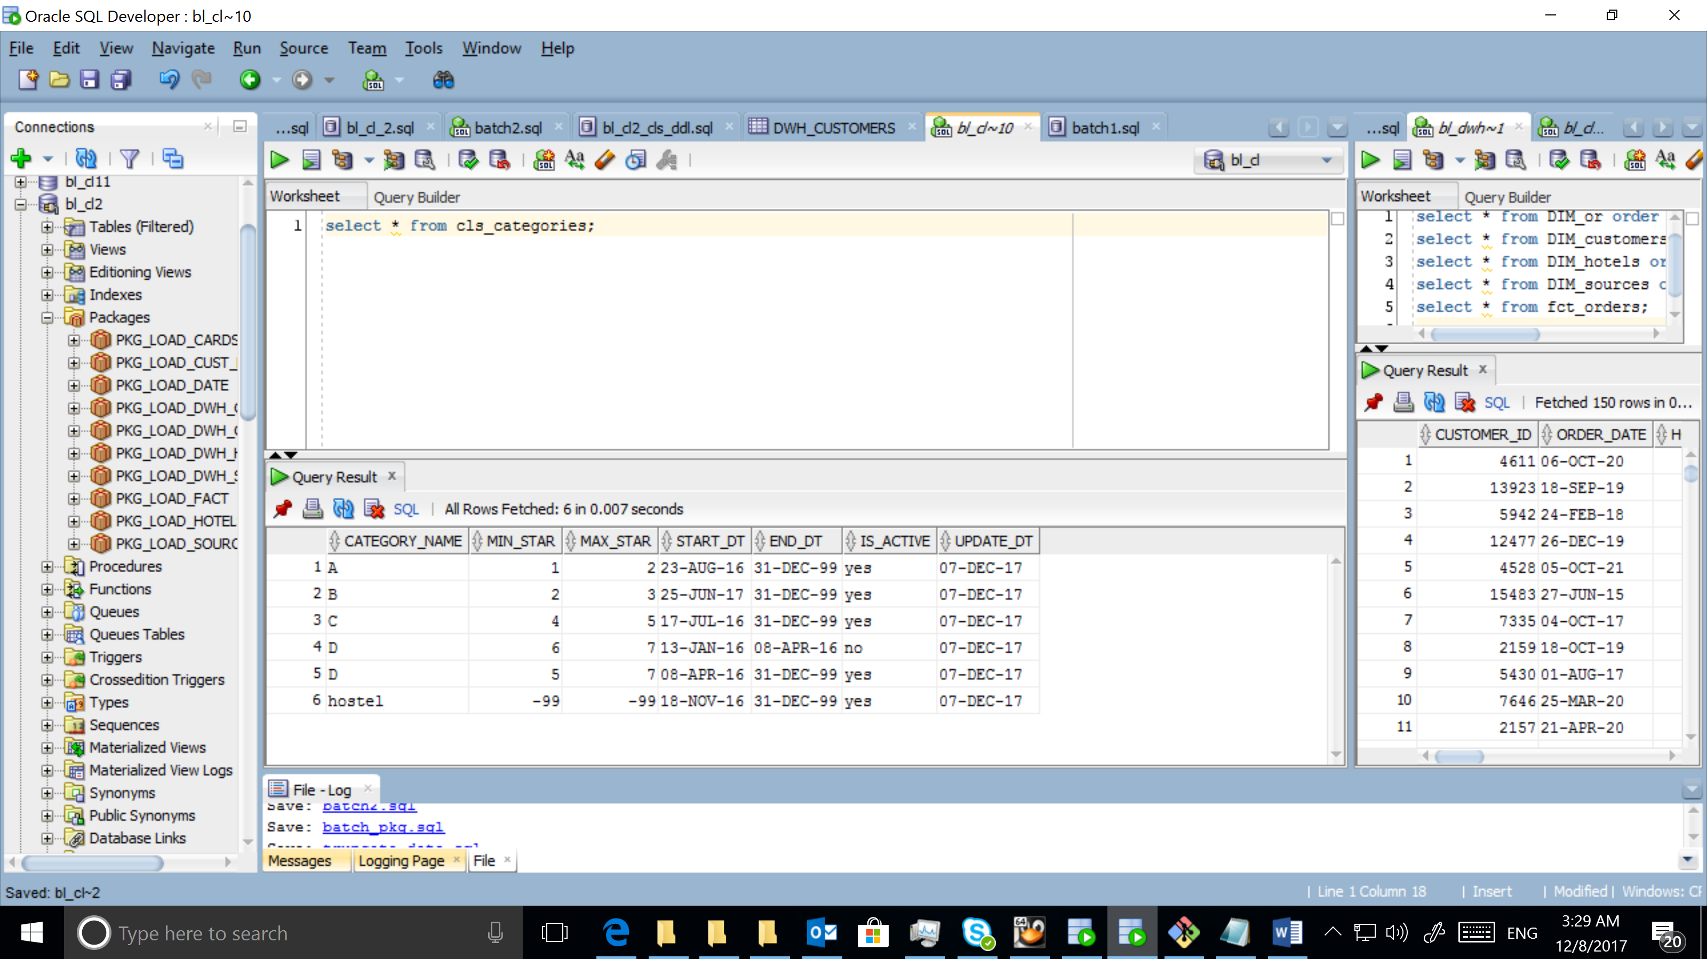

# Производительность.

* 3NF (Staging)

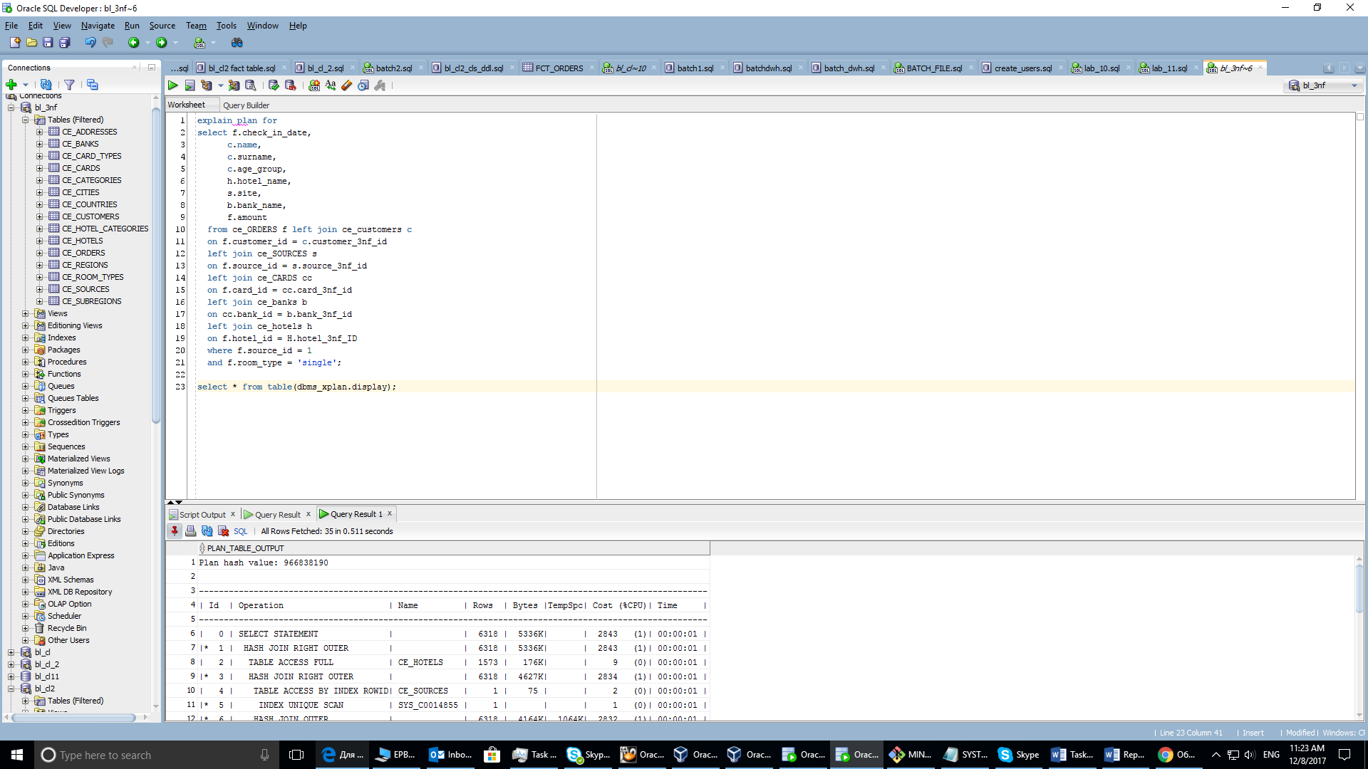

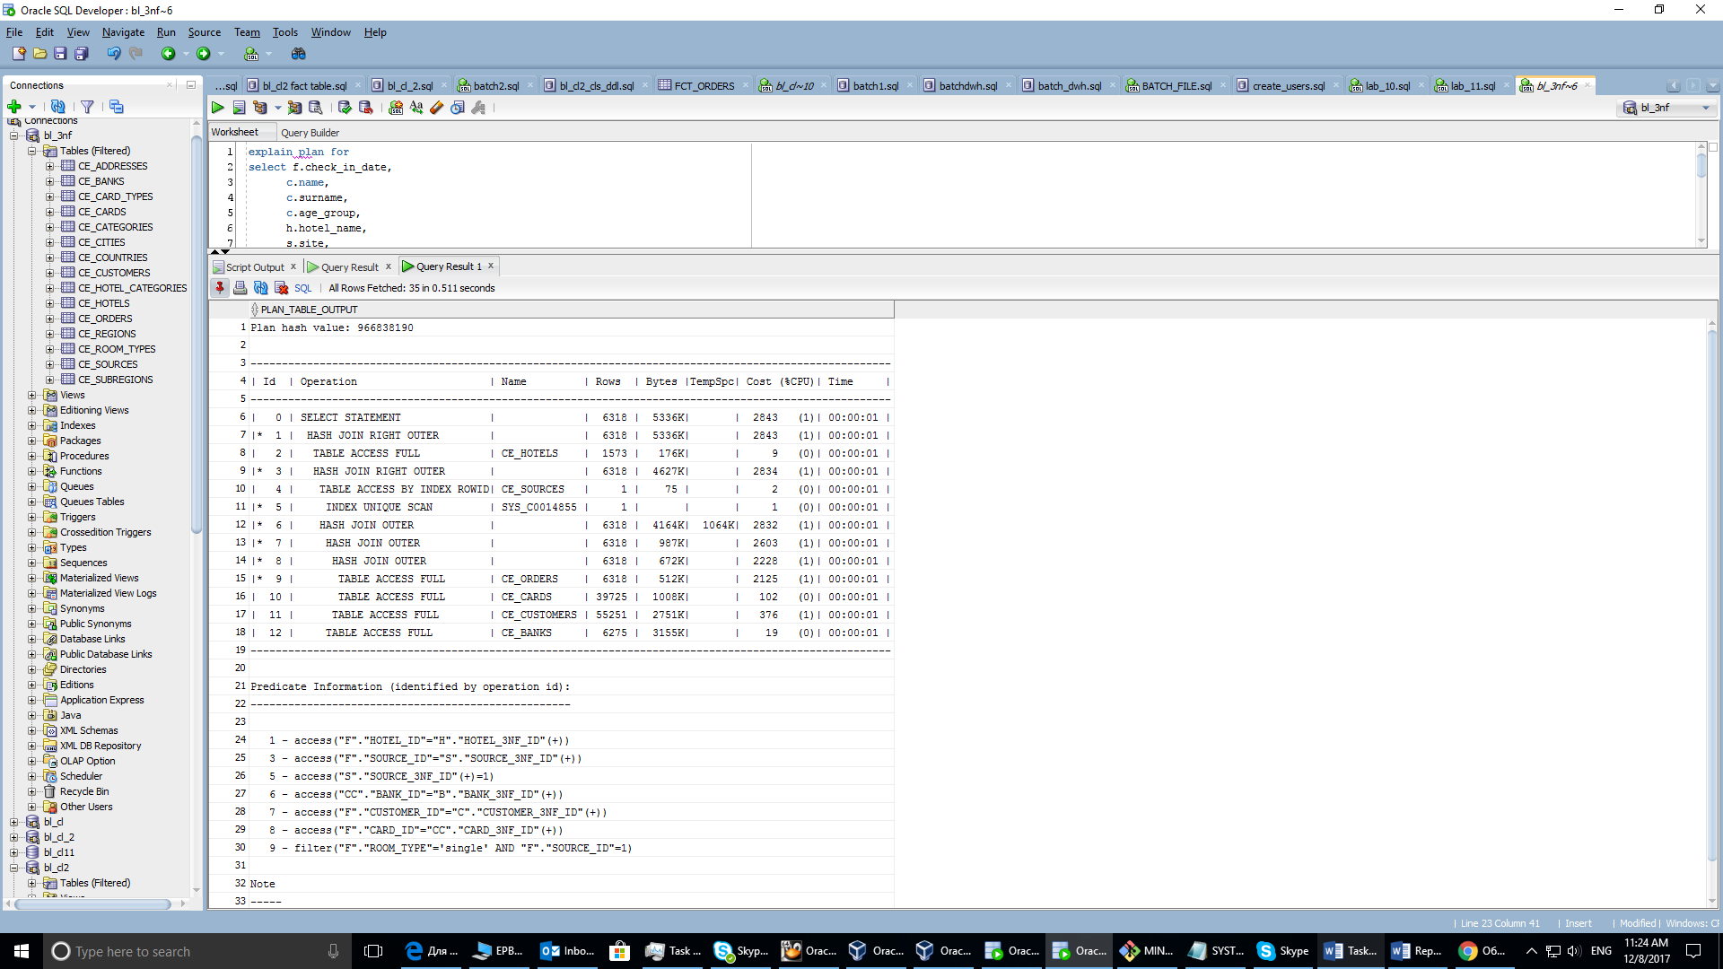

***Time: 0.511 seconds***

* Star Schema (Lab Work 11)

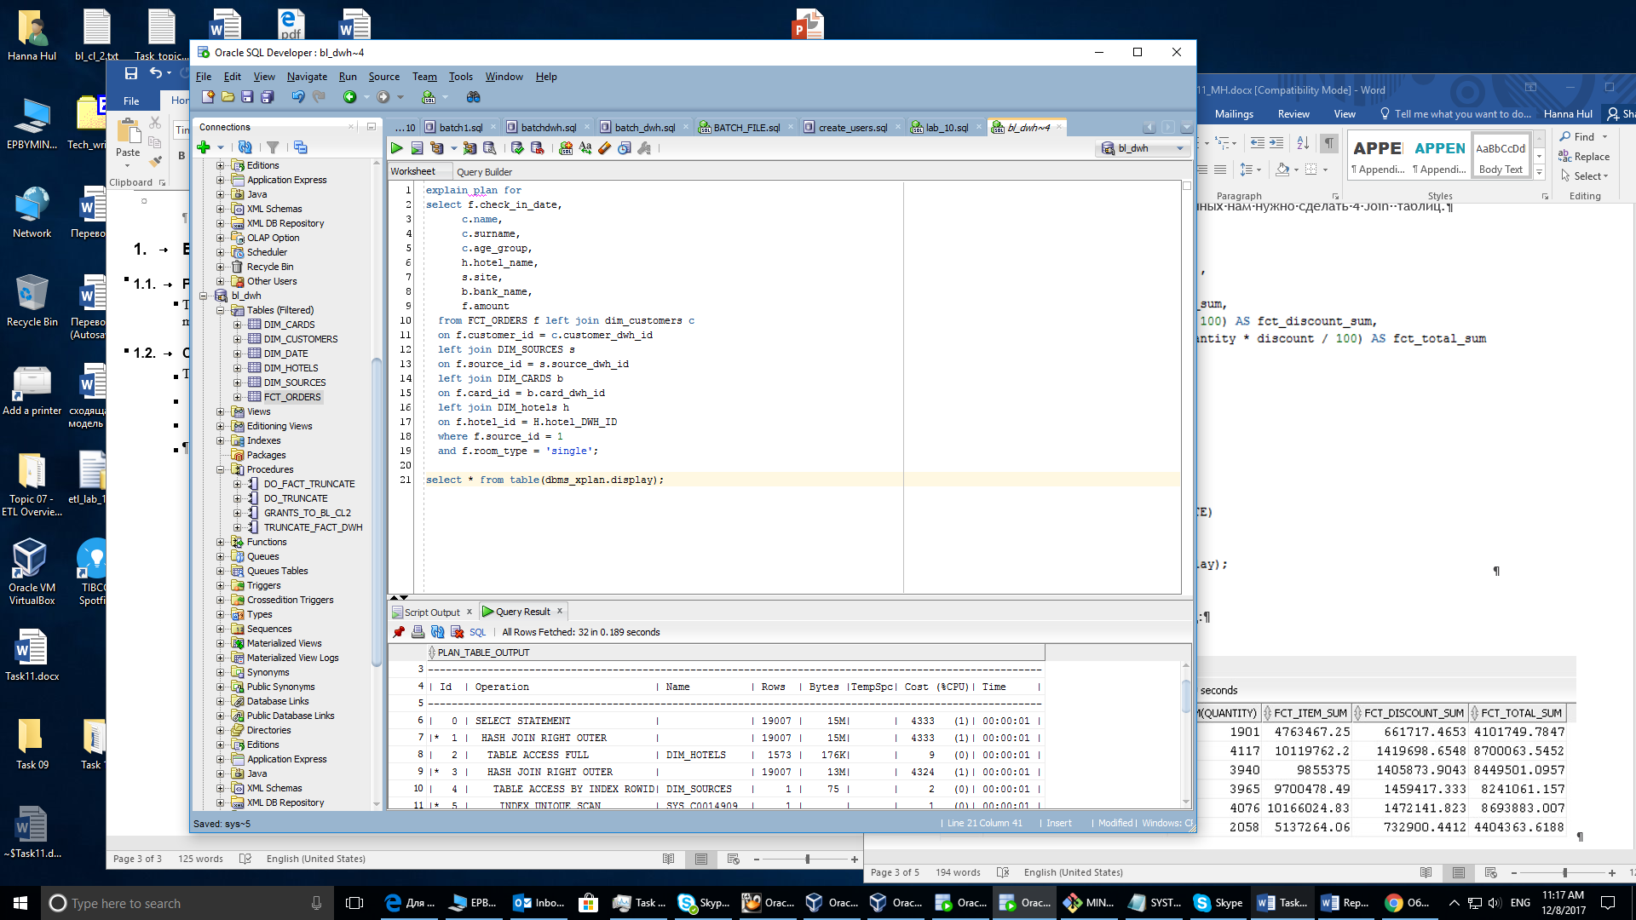

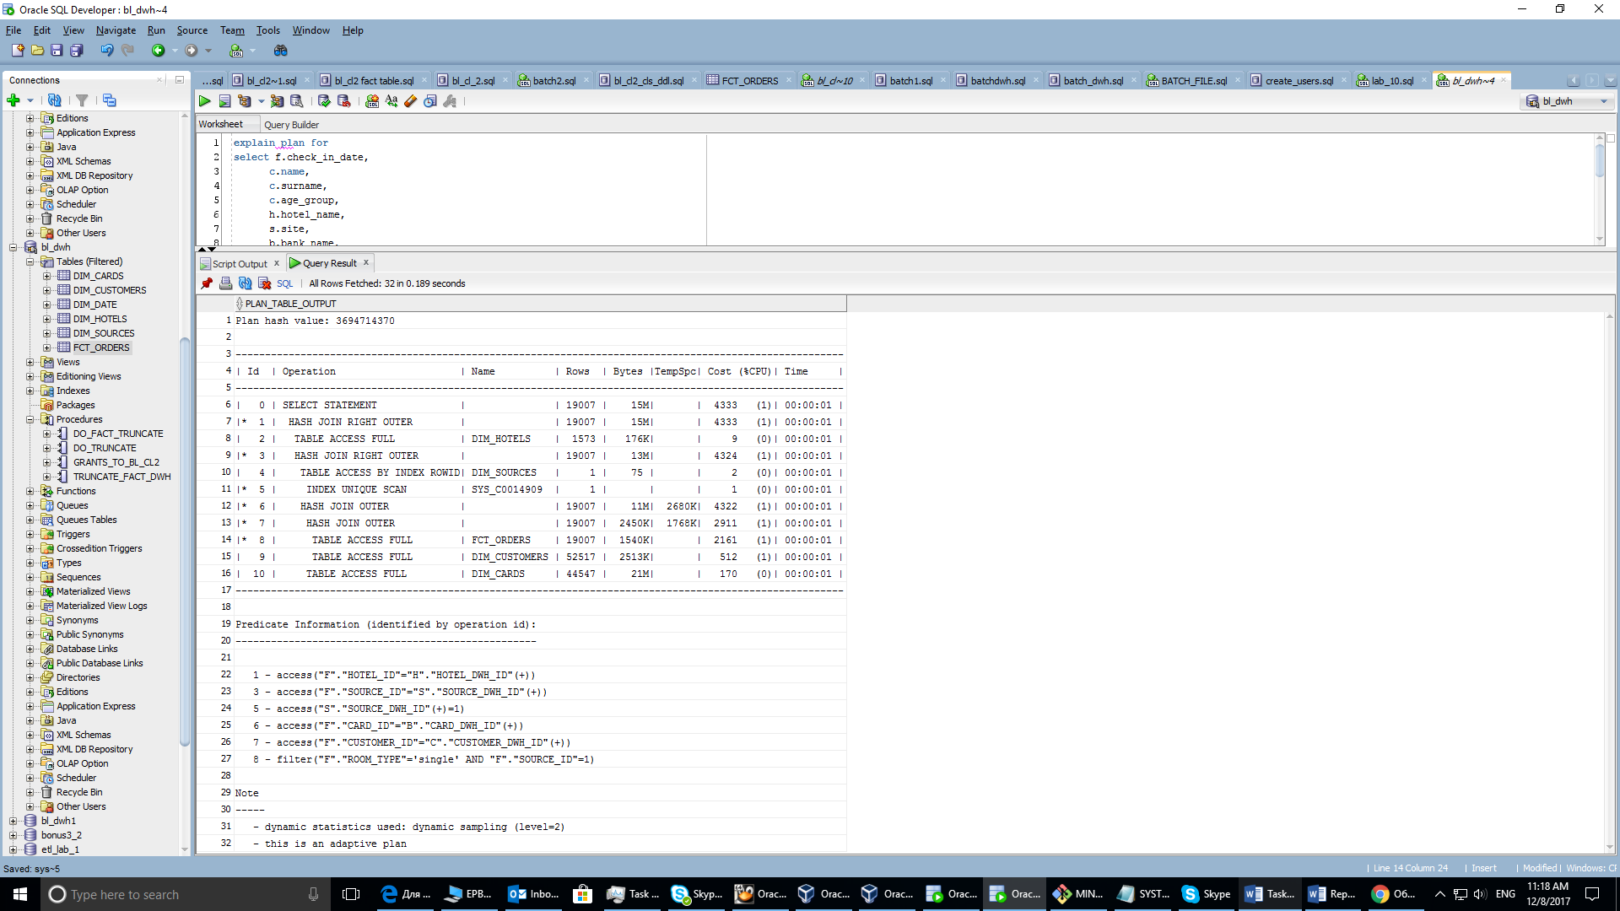

***Time: 0,189 seconds***

## Сравнение и вывод

The speed of loading data is much higher in star schema. It is obvious connected with the concept of star schema (dimensions contain all needed data). So the result shows, that main goal of dwh – “win” time of performance was achived.